Ветеринария саласындағы мемлекеттік көрсетілетін қызметтер регламенттерін бекіту туралы
Күшін жойған
Маңғыстау облысы әкімдігінің 2014 жылғы 08 желтоқсанда № 297 қаулысы. Маңғыстау облысы Әділет департаментінде 2015 жылғы 09 қаңтарда № 2581 болып тіркелді. Күші жойылды - Маңғыстау облысы әкімдігінің 2016 жылғы 16 мамырдағы № 125 қаулысымен
Ескерту. Күші жойылды – Маңғыстау облысы әкімдігінің 16.05.2016 № 125 қаулысымен (қол қойылған күнінен бастап қолданысқа енгізіледі).
РҚАО-ның ескертпесі.
Құжаттың мәтінінде түпнұсқаның пунктуациясы мен орфографиясы сақталған.
"Мемлекеттік көрсетілетін қызметтер туралы" 2013 жылғы 15 сәуірдегі Қазақстан Республикасының Заңына сәйкес облыс әкімдігі ҚАУЛЫ ЕТЕДІ:
1. Қоса беріліп отырған:
1) "Ветеринариялық анықтама беру" мемлекеттік көрсетілетін қызмет регламенті;
2) "Ветеринария саласындағы қызметпен айналысуға лицензия беру, қайта ресімдеу, лицензияның телнұсқасын беру" мемлекеттік көрсетілетін қызмет регламенті;
3) "Ауыл шаруашылығы жануарларын бірдейлендіруді жүргізу" мемлекеттік көрсетілетін қызмет регламенті бекітілсін.
2. "Облыстық ауыл шаруашылық басқармасы" мемлекеттік мекемесі (Б. Ерсайынұлы) осы қаулының "Әділет" ақпараттық - құқықтық жүйесі мен бұқаралық ақпарат құралдарында ресми жариялануын, Маңғыстау облысы әкімдігінің интернет-ресурсында орналасуын қамтамасыз етсін.
3. Осы қаулының орындалуын бақылау Маңғыстау облысы әкімінің орынбасары Р.М. Әміржановқа жүктелсін.
4. Осы қаулы әділет органдарында мемлекеттік тіркелген күннен бастап күшіне енеді және алғашқы ресми жарияланған күнінен кейін күнтізбелік он күн өткен соң қолданысқа енгізіледі.
Облыс әкімі | А. Айдарбаев
"КЕЛІСІЛДІ"
"Облыстық ауыл шаруашылығы басқармасы"
мемлекеттік мекемесінің басшысы
Б. Ерсайынұлы
08 желтоқсан 2014ж.
Маңғыстау облысы әкімдігінің
2014 жылғы 08 желтоқсан № 297
қаулысымен бекітілген
"Ветеринариялық анықтама беру" мемлекеттік көрсетілетін қызмет регламенті
1. Жалпы ережелер
1. "Ветеринариялық анықтама беру" мемлекеттік көрсетілетін қызмет (бұдан әрі – мемлекеттік көрсетілетін қызметі) жергілікті атқарушы органдармен құрылған мемлекеттік ветеринариялық ұйымдарымен (бұдан әрі – көрсетілетін қызметті беруші) көрсетіледі.
Өтініштерді қабылдау және мемлекеттік көрсетілетін қызметті көрсету нәтижесін беру көрсетілетін қызметті берушінің кеңсесімен жүзеге асырылады.
2. Мемлекеттік қызмет көрсету нысаны – қағаз түрінде.
3. Мемлекеттік көрсетілетін қызметтің нәтижесі – ветеринариялық анықтама болып табылады.
Мемлекеттік көрсетілетін қызметтің нәтижесін ұсыну нысаны: қағаз түрінде.
2. Мемлекеттік қызмет көрсету процесінде көрсетілетін қызметті берушінің құрылымдық бөлімшелерінің (қызметкерлерінің) іс-қимыл тәртібін сипаттау
4. Мемлекеттік қызметті көрсету бойынша рәсімді (іс-қимылды) бастау үшін негіздеме, көрсетілетін қызметті алушы (немесе оның сенімхат бойынша өкілі) жүгінген жағдайда, Қазақстан Республикасы Үкіметінің 2014 жылғы 17 маусымдағы №664 қаулысымен бекітілген "Ветеринариялық анықтама беру" мемлекеттік көрсетілетін қызмет стандартының (бұдан әрі – Стандарт ) 9 - тармағында көзделген, көрсетілетін қызметті берушінің көрсетілетін қызметті алушыдан құжаттарын алуы болып табылады.
5. Мемлекеттік қызмет көрсету процесінің құрамына кіретін әрбір рәсімнің (іс-қимылдың) мазмұны, оны орындаудың ұзақтығы:
1) көрсетілетін қызметті берушінің кеңсесінде құжаттарды қабылдау және оларды тіркеу – 30 (отыз) минут;
2) көрсетілетін қызметті берушінің жауапты орындаушысымен құжаттарды қарауы және мемлекеттік көрсетілетін қызметті көрсету нәтижесін рәсімдеуі –жүгінген күні ішінде.
3) көрсетілетін қызметті алушыға мемлекеттік көрсетілетін қызметтің нәтижесін беру – 30 (отыз) минут.
Ескерту. 5 - тармаққа өзгерістер енгізілді - Маңғыстау облысы әкімдігінің 13.04.2015 № 99 (жарияланған күнінен кейін күнтізбелік он күн өткен соң қолданысқа енгізіледі) қаулысымен.
3. Мемлекеттік қызмет көрсету процесінде көрсетілетін қызметті берушінің құрылымдық бөлімшелерінің (қызметкерлерінің) өзара іс-қимыл тәртібін сипаттау
6. Мемлекеттік қызмет көрсету процесіне қатысатын көрсетілетін қызметті берушінің құрылымдық бөлімшелерінің (қызметкерлерінің) тізбесі:
1) көрсетілетін қызметті беруші кеңсесінің қызметкері;
2) көрсетілетін қызметті берушінің жауапты орындаушысы.
7. Әрбір рәсімнің (іс-қимылдың) ұзақтығын көрсете отырып, көрсетілетін қызметті берушінің құрылымдық бөлімшелер (қызметкерлері) арасындағы рәсімдер (іс-қимылдар) реттілігін сипаттау:
1) көрсетілетін қызметті беруші кеңсесінің қызметкері құжаттарды қабылдауды және тіркеуді жүзеге асырады, құжаттарды жауапты орындаушының қарауына жолдайды – 30 (отыз) минут;
2) көрсетілетін қызметті берушінің жауапты орындаушысы, жүгінген күні ішінде, ұсынылған құжаттар негізінде жануардың ветеринариялық паспорты мен жеке нөмірінің және ауыл шаруашылығы жануарларын бірдейлендіру жөніндегі деректер базасында бар жануарлар туралы мәліметтері не одан алынған үзіндісі болуы тұрғысынан жануарды, жануарлардан алынған өнім мен шикізатты ветеринариялық байқап қарауды жүргізеді, анықтама дайындайды және көрсетілетін қызметті алушыға қол қойылған анықтаманы береді – 30 (отыз) минут.
8. Рәсімдердің (іс-қимылдардың) реттілігін сипаттау осы "Ветеринариялық анықтама беру" мемлекеттік көрсетілетін қызмет регламентіне (бұдан әрі-регламент) 1-қосымшаға сәйкес блок – схемамен сүйемелденеді.
9. Мемлекеттік қызмет көрсету процесінде рәсімдердің (іс-қимылдардың) ретінің, көрсетілетін қызметті берушінің құрылымдық бөлімшелерінің (қызметкерлерінің) өзара іс қимылдарының толық сипаттамасы осы регламентке 2-қосымшаға сәйкес мемлекеттік қызмет көрсетудің бизнес-процестерінің анықтамалығында көрсетіледі. Мемлекеттік қызмет көрсетудің бизнес - процестерінің анықтамалығы көрсетілетін қызметті берушінің интернет-ресурсында орналастырылады.
"Ветеринариялық анықтама беру"
мемлекеттiк көрсетілетін қызмет
регламентіне 1 – қосымша

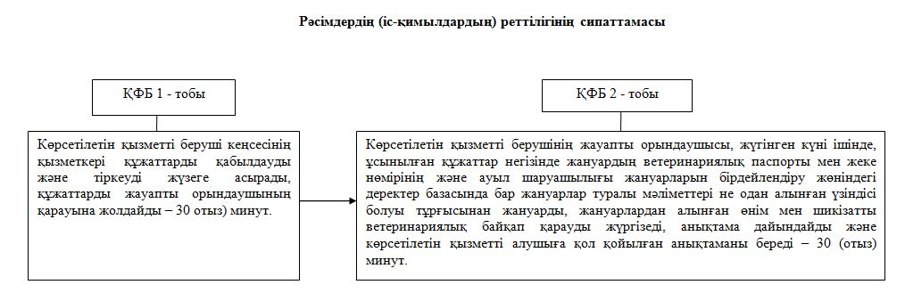
Ескерту: аббревиатураларды ажыратып жазу:
ҚФБ – құрылымдық-функционалдық бірлік
"Ветеринариялық анықтама беру"
мемлекеттiк көрсетілетін қызмет
регламентіне 2 - қосымша

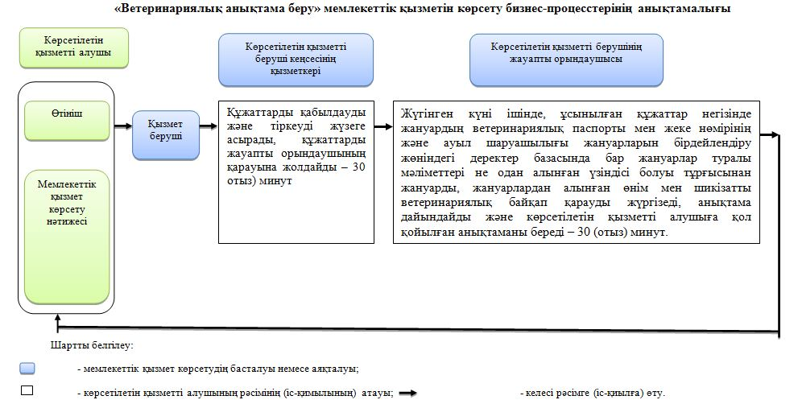

Маңғыстау облысы әкімдігінің
2014 жылғы 08 желтоқсан № 297
қаулысымен бекітілген
"Ауыл шаруашылығы жануарларын бірдейлендіруді жүргізу мемлекеттік көрсетілетін қызмет регламенті
1. Жалпы ережелер
1."Ауыл шаруашылығы жануарларын бірдейлендіруді жүргізу" мемлекеттік көрсетілетін қызметті (бұдан әрі – мемлекеттік көрсетілетін қызмет) жергілікті атқарушы органдарымен құрылған, мемлекеттік ветеринариялық ұйымдармен бірлесіп жергілікті атқарушы органдармен (бұдан әрі – көрсетілетін қызметті беруші) көрсетіледі.
Өтініштерді қабылдау және мемлекеттік көрсетілетін қызметті көрсету, көрсетілетін қызметті берушінің кеңсесімен жүзеге асырылады.
2. Мемлекеттік қызмет көрсету нысаны – қағаз түрінде.
3. Мемлекеттік қызметілетін қызметтің нәтижесі – мынадай тәсілдердің бірімен (сырғалау, таңба басу, чип салу) жануарларға жеке нөмір енгізу және ветеринариялық паспорт беру.
Мемлекеттік көрсетілетін қызмет (сырғалау) тегін көрсетіледі.
Қазақстан Республикасы Үкіметінің 2014 жылғы 17 маусымдағы № 664 қаулысымен бекітілген "Ауыл шаруашылығы жануарларын бірдейлендіруді жүргізу" мемлекеттік көрсетілетін қызмет стандартының (бұдан әрі – Стандарт) 7-тармағына сәйкес, ақылы негізде.
2. Мемлекеттік қызмет көрсету процесінде көрсетілетін қызметті берушінің құрылымдық бөлімшелерінің (қызметкерлерінің) іс-қимыл тәртібін сипаттау
4. Мемлекеттік қызметті көрсету бойынша рәсімді (іс-қимылды) бастау үшін негіздеме, көрсетілетін қызметті алушы (немесе оның сенімхат бойынша өкілі) жүгінген жағдайда, көрсетілетін қызметті берушінің мемлекеттік көрсетілетін қызметті көрсету үшін қажетті мемлекеттік көрсетілетін қызмет стандартының 9-тармағында көзделген құжаттарды алуы болып табылады.
5. Мемлекеттік қызмет көрсету процесінің құрамына кіретін әрбір рәсімнің (іс-қимылдың) мазмұны, оны орындаудың ұзақтығы:
1) көрсетілетін қызметті берушінің кеңсесінде құжаттарды қабылдау және оларды тіркеу – 30 (отыз) минут;
2) көрсетілетін қызметті берушінің жауапты орындаушысымен құжаттарды қарауы және мемлекеттік көрсетілетін қызметті көрсету нәтижесін ресімдеуі – 10 (он) минут;
3) көрсетілетін қызметті алушыға мемлекеттік көрсетілетін қызметтің нәтижесін беру – 5 (бес) минут.
3. Мемлекеттік қызмет көрсету процесінде көрсетілетін қызметті берушінің құрылымдық бөлімшелерінің (қызметкерлерінің) өзара іс-қимыл тәртібін сипаттау
6. Мемлекеттік қызмет көрсету процесіне қатысатын көрсетілетін қызметті берушінің құрылымдық бөлімшелерінің (қызметкерлерінің) тізбесі:
1) көрсетілетін қызметті беруші кеңсесінің қызметкері;
2) көрсетілетін қызметті берушінің жауапты орындаушысы.
7. Әрбір рәсімнің (іс-қимылдың) ұзақтығын көрсете отырып, құрылымдық бөлімшелері (қызметкері) арасындағы рәсімдер (іс-қимылдар) реттілігін сипаттау:
1) көрсетілетін қызметті беруші кеңсесінің қызметкері құжаттарды қабылдауды және тіркеуді жүзеге асырады, құжаттарды жауапты орындаушының қарауына жолдайды – 30 (отыз) минут;
2) көрсетілетін қызметті берушінің жауапты орындаушысы құжаттардың толықтығын тексереді, ауылшаруашылығы жануарларын бірдейлендіруді жүзеге асырады; келіп түскен құжаттарды қарайды және нәтижесін береді – 15 (он бес) минут, жануарларды бірдейлендіруді облыстың жергілікті атқарушы органдары бекіткен ауыл шаруашылығы жануарларын бірдейлендіруді жүргізу жөніндегі іс-шаралар жоспарында көрсетілген мерзімдерде жүргізеді, ветеринариялық паспортты рәсімдейді. Ірі қара малдағы сырғалардың бірі жоғалған немесе бүлінген кезде (жеке нөмірін айқындау мүмкін болмағанда), көрсетілетін қызметті беруші сырғаның телнұсқасына тапсырыс беруді жүзеге асырады және оны сырғалардың телнұсқасы келіп түскен күннен бастап 3 (үш) жұмыс күні ішінде береді.
8. Рәсімдердің (іс-қимылдардың) реттілігін сипаттау осы "Ауыл шаруашылығы жануарларын бірдейлендіруді жүргізу" мемлекеттік көрсетілетін қызмет регламентіне (бұдан әрі-регламент) 1-қосымшаға сәйкес блок – схемамен сүйемелденеді.
9. Мемлекеттік қызмет көрсету процесінде рәсімдердің (іс-қимылдардың) ретінің, көрсетілетін қызметті берушінің құрылымдық бөлімшелерінің (қызметкерлерінің) өзара іс қимылдарының толық сипаттамасы осы регламентке 2-қосымшаға сәйкес мемлекеттік қызмет көрсетудің бизнес-процестерінің анықтамалығында көрсетіледі. Мемлекеттік қызмет көрсетудің бизнес - процестерінің анықтамалығы көрсетілетін қызметті берушінің интернет-ресурсында орналастырылады.
"Ауыл шаруашылығы жануарларын
бірдейлендіруді жүргізу" мемлекеттiк
көрсетілетін қызмет регламентіне
1-қосымша

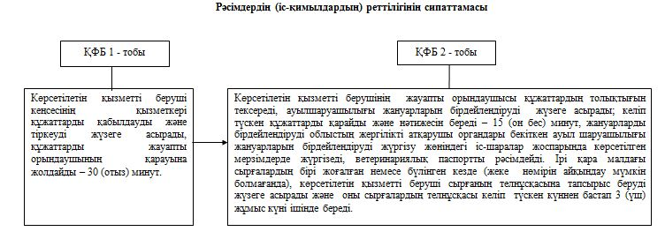
Ескерту: аббревиатураларды ажыратып жазу:
ҚФБ – құрылымдық-функционалдық бірлік
"Ауыл шаруашылығы жануарларын
бірдейлендіруді жүргізу" мемлекеттiк
көрсетілетін қызмет регламентіне
2-қосымша

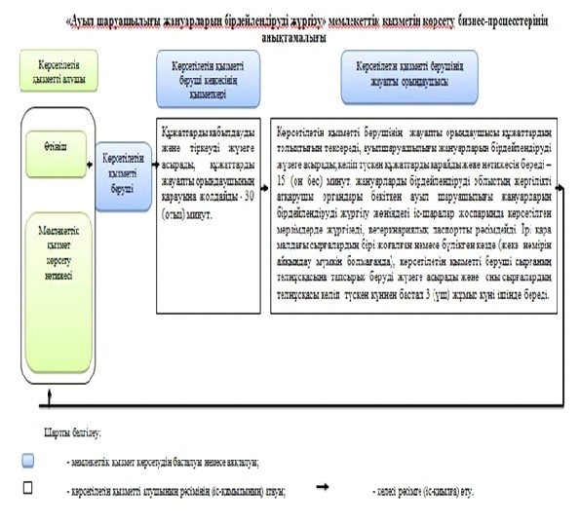

Маңғыстау облысы әкімдігінің
2014 жылғы 08 желтоқсан
№ 297 қаулысымен бекітілген
"Ветеринария саласындағы қызметпен айналысуға лицензия беру, қайта ресімдеу, лицензияның телнұсқасын беру" мемлекеттік көрсетілетін қызмет регламенті
1. Жалпы ережелер
1. "Ветеринария саласындағы қызметпен айналысуға лицензия беру, қайта ресімдеу, лицензияның телнұсқасын беру" мемлекеттік көрсетілетін қызметті (бұдан әрі – мемлекеттік көрсетілетін қызмет), жануарлардан алынатын өнім мен шикізаттың ветеринариялық-санитариялық сараптамасына лицензия беру бөлігінде облыстың жергілікті атқарушы органы ("Облыстық ауыл шаруашылығы басқармасы" мемлекеттік мекеме) (бұдан әрі – көрсетілетін қызметті беруші) көрсетеді.
Өтініштерді қабылдау және мемлекеттік көрсетілетін қызмет қөрсетудің нәтижелерін беру:
1) көрсетілетін қызметті беруші;
2) www.elicense.kz "Е-лицензиялау" веб-порталы (бұдан әрі – портал) арқылы жүзеге асырылады.
2. Мемлекеттiк көрсетiлетiн қызметтiң нысаны – электрондық (ішінара автоматтандырылған) және (немесе) қағаз түрінде.
3. Мемлекеттік қызметті көрсету нәтижесі – ветеринария саласындағы қызметпен айналысуға лицензия және (немесе) лицензияға қосымша, қайта ресімдеу, лицензияның және (немесе) лицензияға қосымшаның телнұсқасы немесе Қазақстан Республикасы Үкіметінің 2014 жылғы 17 маусымдағы № 664 қаулысымен бекітілген "Ветеринария саласындағы қызметпен айналысуға лицензия беру, қайта ресімдеу, лицензияның телнұсқасын беру" мемлекеттік көрсетілетін қызмет стандартының 10-тармағында (бұдан әрі – Стандарт) көзделген жағдайларда және негіздер бойынша мемлекеттік қызметті көрсетуден бас тарту туралы дәлелді жауап (бұдан әрі – Мемлекеттік қызметті көрсету нәтижесі).
Мемлекеттік көрсетілетін қызмет нәтижесін ұсыну нысаны: электрондық.
Көрсетілетін қызметті алушы қөрсетілетін қызметті берушіге жүгінген жағдайда, мемлекеттік қызметті көрсету нәтижесі электрондық форматта ресімделеді, басып шығарылады, мөрмен куәландырылады, және көрсетілетін қызметті беруші басшысының қолы қойылады.
Көрсетілетін қызметті алушы портал арқылы жүгінген кезде мемлекеттік көрсетілетін қызмет нәтижесі көрсетілетін қызметті алушының "жеке кабинетіне" көрсетілетін қызметті берушінің уәкілетті адамның электрондық цифрлық қолтаңбасымен (бұдан әрі –ЭЦҚ) куәландырылған электрондық құжат нысанында жолданады.
2. Мемлекеттік қызмет көрсету процесінде көрсетілетін қызметті берушінің құрылымдық бөлімшелерінің (қызметкерлерінің) өзара іс-қимыл тәртібін сипаттау
4. Мемлекеттік қызмет көрсету бойынша рәсімді (іс-қимылды) бастау үшін негіздеме, көрсетілетін қызметті алушы (немесе оның сенімхат бойынша өкілі) жүгінген жағдайда, мемлекеттік көрсетілетін қызмет Стандартының 9-тармағында көзделген, көрсетілетін қызметті алушының электрондық сұрау салуы және көрсетілетін қызметті берушінің көрсетілетін қызметті алушыдан құжаттарын алуы болып табылады.
5. Мемлекеттiк қызмет көрсету процесінiң құрамына кiретiн әрбiр рәсiмнiң (iс-қимылдың) мазмұны, оның орындалу ұзақтығы:
1. көрсетілетін қызметті беруші кеңсесінде құжаттарды қабылдау және оларды тіркеу – 30 (отыз) минут;
2. көрсетілетін қызметті беруші басшысының құжаттарды қарауы – 30 (отыз) минут;
3. көрсетілетін қызметті беруші жауапты орындаушысының құжаттарды қарауы және мемлекеттік қызметті көрсету нәтижесін ресімдеуі;
лицензия және (немесе) лицензияға қосымша берген кезде – 13 (он үш) жұмыс күн;
лицензия және (немесе) лицензияға қосымшаны қайта ресімдеген кезде – 13 (он үш) жұмыс күн;
лицензияның және (немесе) лицензияға қосымшаны телнұсқасын берген кезде – 1 (бір) жұмыс күн.
4) көрсетілетін қызметті алушыға мемлекеттік қызметті көрсету нәтижесін беру – 30 (отыз) минут ішінде.
3. Мемлекеттік қызмет көрсету процесінде көрсетілетін қызметті берушінің құрылымдық бөлімшелерінің (қызметкерлерінің) өзара іс-қимыл тәртібін сипаттау
6. Мемлекеттiк қызмет көрсету процесiне қатысатын көрсетілетін қызметті берушінiң құрылымдық бөлiмшелерінің (қызметкерлерінің) тiзбесi:
1) көрсетілетін қызметті берушінің кеңсе қызметкері;\
2) көрсетілетін қызметті берушінің басшысы;
3) көрсетілетін қызметті берушінің жауапты орындаушысы.
7. Әрбір рәсімнің (іс – қимылдың) ұзақтығын көрсете отырып,құрылымдық бөлiмшелер (қызметкерлер) арасындағы рәсiмдердiң (iс-қимылдардың) реттілігін сипаттау:
1) көрсетілетін қызметті берушінің кеңсе қызметкері құжаттарды қабылдауды және тіркеу журналына тіркеуді жүзеге асырады және көрсетілетін қызметті берушінің қарауына жолдайды – 30 (отыз) минут;
Нәтижесі - құжаттарды көрсетілетін қызметті берушінің басшысына қарауға жолдайды;
2) көрсетілетін қызметті берушінің басшысы құжаттармен танысады және жауапты орындаушысын белгілейді – 30 (отыз) минут;
Нәтижесі - мемлекеттік қызметті көрсету үшін құжаттарды көрсетілетін қызметті берушінің жауапты орындаушысына жолдайды;
3) көрсетілетін қызметті берушінің жауапты орындаушысы ұсынылған құжаттардың толықтығын тексереді және Стандарттың 10 тармағында көзделген жағдайларда және негіздер бойынша мемлекеттік қызметті көрсету нәтижесін дайындайды.
лицензия және (немесе) лицензияға қосымша берген кезде – 13 (он үш) жұмыс күн;
лицензия және (немесе) лицензияға қосымшаны қайта ресімдеген кезде – 13 (он үш) жұмыс күн;
лицензияның және (немесе) лицензияға қосымшаны телнұсқасын берген кезде – 1 (бір) жұмыс күн.
Нәтижесі - көрсетілетін қызметті берушінің басшысына мемлекеттік қызметті көрсету нәтижесіне қол қою үшін жолдайды;
4) көрсетілетін қызметті берушінің басшысы мемлекеттік қызметті көрсету нәтижесіне қол қояды және мөр басып куәландырады – 1 (бір) жұмыс күні ішінде;
Нәтижесі - көрсетілетін қызметті берушінің кеңсесіне қол қойылған мемлекеттік қызметті көрсету нәтижесін жолдайды;
5) көрсетілетін қызметті берушінің кеңсе қызметкері көрсетілетін қызметті алушыға мемлекеттік қызметті көрсету нәтижесін береді – 30 (отыз) минут.
Нәтижесі - көрсетілетін қызметті алушыға мемлекеттік қызметті көрсету нәтижесін беру.
8. Рәсімдердің (іс-қимылдардың) реттілігін сипаттау осы "Ветеринария саласындағы қызметпен айналысуға лицензия беру, қайта ресімдеу, лицензияның телнұсқасын беру" мемлекеттік көрсетілетін қызмет регламентіне (бұдан әрі-Регламент) 1-қосымшаға сәйкес блок – схемамен сүйемелденеді.
4. Мемлекеттiк көрсетілетін қызмет көрсету процесiнде ақпараттық жүйелердi пайдалану тәртiбiн сипаттау
9. Портал арқылы мемлекеттiк қызмет көрсету кезіндегі көрсетілетін қызметті алушының өтініш білдіру тәртібін және рәсiмдердiң (iс-қимылдардың) реттілігін сипаттау:
1) көрсетілетін қызметті алушы компьютерінің интернет-браузерінде сақталып тұратын өзінің ЭЦҚ тіркеу куәлігінің көмегімен порталда тіркелуді жүзеге асырады (порталда тіркелмеген көрсетілетін қызметті алушы үшін жүзеге асырылады);
2) 1 - процесс –көрсетілетін қызметті алушының компьютерінің интернет-браузеріне ЭЦҚ тіркеу куәлігін бекіту, көрсетілетін қызметті алушының мемлекеттік көрсетілетін қызметті алу үшін парольді порталға енгізу процесі (авторизациялау процесі);
3) 1 - шарт – порталда жеке сәйкестендіру нөмірі (бұдан әрі – ЖСН) және (немесе) бизнес-сәйкестендіру нөмірі (бұдан әрі – БСН) логині мен пароль арқылы тіркелген көрсетілетін қызметті алушы туралы деректердің дұрыстығын тексеру;
4) 2 - процесс – көрсетілетін қызметті алушының деректерінде бұзушылықтардың болуына байланысты порталда авторизациялаудан бас тарту туралы хабарламаны қалыптастыру;
5) 3 - процесс – көрсетілетін қызметті алушының осы регламентте көрсетілген қызметті таңдауы, қызметті көрсету үшін сұраныс нысанын экранға шығару және оның құрылымы мен үлгілік талаптарын ескере, сұраныс нысанына қажетті құжаттарды электронды түрде жалғай отырып, көрсетілетін қызметті алушының нысанды толтыруы (деректерді енгізуі);
6) 4 – процесс – "электрондық үкіметтің" төлем шлюзінде (бұдан әрі - ЭҮТШ) қызметке ақы төлеу, бұдан кейін төлем туралы ақпарат "Е-лицензиялау" мемлекеттік деректер қоры ақпараттық жүйесіне (бұдан әрі - "Е-лицензиялау" МДҚ АЖ) келіп түседі;
7) 2 - шарт – "Е-лицензиялау" МДҚ АЖ-да қызметті көрсету үшін төлем фактісін тексеру;
8) 5 - процесс – "Е-лицензиялау" МДҚ АЖ-да қызмет көрсету үшін төлемнің болмауына байланысты сұратылатын қызметтен бас тарту туралы хабарламаны қалыптастыру;
9) 6 - процесс – сұранысты куәландыру (қол қою) үшін көрсетілетін қызметті алушының ЭЦҚ тіркеу куәлігін таңдауы;
10) 3 - шарт – порталда ЭЦҚ тіркеу куәлігінің қолданылу мерзімін және кері қайтарылған (жойылған) тіркеу куәліктерінің тізімінде жоқтығын, сондай-ақ сұраныста көрсетілген ЖСН/БСН және ЭЦҚ тіркеу куәлігінде көрсетілген ЖСН/БСН арасында сәйкестендіру деректерінің сәйкестігін тексеру;
11) 7 – процесс – көрсетілетін қызметті алушының ЭЦҚ түпнұсқалығының расталмауына байланысты сұратылатын қызметтен бас тарту туралы хабарламаны қалыптастыру;
12) 8 - процесс – көрсетілетін қызметті алушының ЭЦҚ арқылы қызметті көрсетуге сұраныстың толтырылған нысанын (енгізілген деректерін) куәландыру (қол қою);
13) 9 - процесс – электрондық құжатты (көрсетілетін қызметті алушының сұранысы) "Е-лицензиялау" МДҚ АЖ-да тіркеу және "Е-лицензиялау" МДҚ АЖ-да сұранысты өңдеу;
14) 4 - шарт – көрсетілетін қызметті беруші көрсетілетін қызметті алушының лицензияны беру үшін біліктілік талаптарына және негіздемелеріне сәйкестігін тексереді;
15) 10 - процесс – "Е-лицензиялау" МДҚ АЖ-да көрсетілетін қызметті алушының деректерінде бұзушылықтардың болуына байланысты сұратылатын қызметтен бас тарту туралы хабарламаны қалыптастыру;
16) 11 - процесс – көрсетілетін қызметті алушының порталмен қалыптастырылған қызмет нәтижесін (электрондық лицензияны) алуы. Электрондық құжат көрсетілетін қызметті берушінің ЭЦҚ пайдалану арқылы қалыптастырылады.
10. Портал арқылы мемлекеттiк қызмет көрсету процесiнде ақпараттық жүйелердi пайдалану тәртiбiнің толық сипаттамасы осы Регламентке 2- қосымшада берілген.
11. Көрсетілетін қызметті беруші арқылы мемлекеттiк қызмет көрсету кезінде жүгінудің тәртібі мен рәсiмдердiң (iс-қимылдардың) реттілігін сипаттау:
1) 1 - процесс – көрсетілетін қызметті берушінің қызметкері мемлекеттік қызметті көрсету үшін "Е-лицензиялау" МДҚ АЖ-ға логин мен паролді енгізеді (авторизациялау процесі);
2) 1 - шарт – логин мен пароль арқылы "Е-лицензиялау" МДҚ АЖ-да көрсетілетін қызметті берушінің тіркелген қызметкері туралы деректердің түпнұсқалығын тексеру;
3) 2 - процесс – көрсетілетін қызметті беруші қызметкерінің деректерінде бұзушылықтардың болуына байланысты "Е-лицензиялау" МДҚ АЖ-да авторизациялаудан бас тарту туралы хабарламаны қалыптастыру;
4) 3 - процесс – көрсетілетін қызметті беруші жауапты орындаушысымен осы регламентте көрсетілген қызметті таңдауы, қызметті көрсетуге арналған сұраныс нысанын экранға шығаруы және көрсетілетін қызметті беруші қызметкерінің көрсетілетін қызметті берушінің деректерін енгізуі;
5) 4-процесс – "электрондық үкіметтің" шлюзі (бұдан әрі - ЭҮШ) арқылы "Жеке тұлғалар" мемлекеттік деректер қорына (бұдан әрі – ЖТ МДҚ) немесе "Заңды тұлғалар" мемлекеттік деректер қорына (бұдан әрі – ЗТ МДҚ) көрсетілетін қызметті алушының мәліметтері туралы сұрау жолданады;
6) 2-шарт – ЖТ МДҚ/ЗТ МДҚ көрсетілетін қызметті алушы мәліметтерінің болуы тексеріледі;
7) 5-процесс – ЖТ МДҚ/ЗТ МДҚ-да көрсетілетін қызметті алушы мәліметтерінің болмауына байланысты мәліметтерді алуға мүмкіндіктің жоқтығы туралы хабарлама қалыптастырылады;
8) 6-процесс – сұрау салу нысаны қағаз түріндегі құжаттардың болуы туралы белгісі бар бөлігінде толтырылады және көрсетілетін қызметті берушінің қызметкері көрсетілетін қызметті алушы ұсынған қажетті құжаттарды сканерлейді және оларды сұрау нысанына бекітеді;
9) 7-процесс – "Е-лицензиялау" МДБ АЖ-да сұранысты тіркеу және "Е-лицензиялау" МДБ АЖ-да қызметті өңдеу;
10) 3-шарт – көрсетілетін қызметті беруші көрсетілетін қызметті алушының біліктілік талаптарына және лицензияны беруге негіздемелерге сәйкестігін тексереді;
11) 8 - процесс – "Е-лицензиялау" МДБ АЖ-да көрсетілетін қызметті алушының мәліметтерінде бұзушылықтардың болуына байланысты сұратылып отырған қызметтен бас тарту туралы хабарлама қалыптастырылады;
12) 9 - процесс – көрсетілетін қызметті алушы "Е-лицензиялау" МДБ АЖ-да қалыптастырылған қызмет нәтижесін (электрондық лицензия) алады. Электрондық құжат көрсетілетін қызметті берушінің ЭЦҚ пайдалану арқылы қалыптастырылады.
12. Мемлекеттік қызмет көрсету процесінде рәсімдердің (іс-қимылдардың) реттілігін, көрсетілетін қызметті берушінің құрылымдық бөлімшелерінің (қызметкерлерінің) өзара іс-қимылдарының, сонымен қатар мемлекеттік қызмет көрсету процесінде ақпараттық жүйелерді қолдану тәртібінің толық сипаттамасы осы Регламентке 3-қосымшаға сәйкес мемлекеттік қызмет көрсетудің бизнес-процестерінің анықтамалығында көрсетіледі. Мемлекеттік қызмет көрсетудің бизнес - процестерінің анықтамалығы көрсетілетін қызметті берушінің интернет - ресурсында орналастырылады.
"Ветеринария саласындағы қызметпен
айналысуға лицензия беру, қайта ресімдеу,
лицензияның телнұсқасын беру" мемлекеттiк
көрсетілетін қызмет регламентіне
1-қосымша

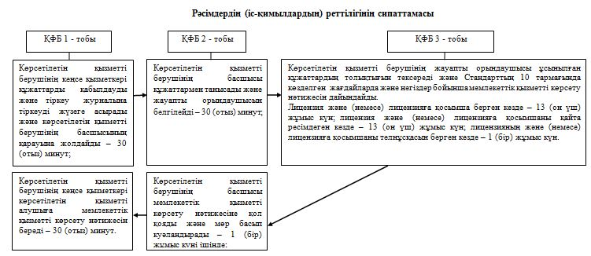
Ескерту: аббревиатураларды ажыратып жазу:
ҚФБ – құрылымдық-функционалдық бірлік
"Ветеринария саласындағы қызметпен
айналысуға лицензия беру, қайта ресімдеу,
лицензияның телнұсқасын беру"
мемлекеттік көрсетілетін қызмет регламентіне
2-қосымша

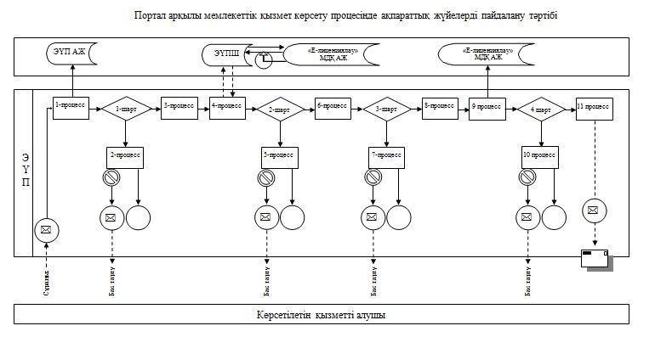

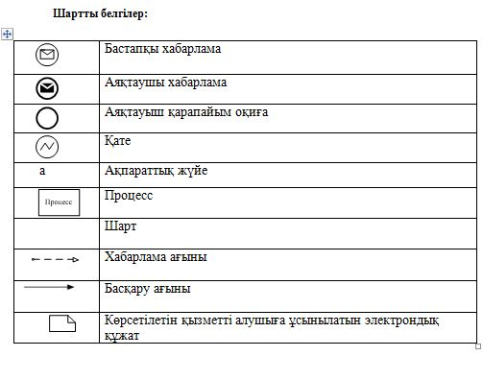

"Ветеринария саласындағы қызметпен
айналысуға лицензия беру, қайта ресімдеу,
лицензияның телнұсқасын беру" мемлекеттiк
көрсетілетін қызмет регламентіне
3-қосымша

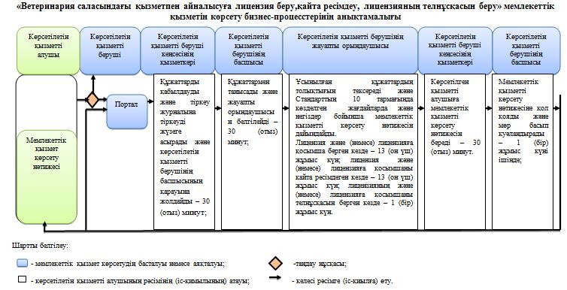

© 2012. Қазақстан Республикасы Әділет министрлігінің «Қазақстан Республикасының Заңнама және құқықтық ақпарат институты» ШЖҚ РМК

